 | Votre contact : Mélody  Votre référence : 26752 | melody@zen-fr.com  02.53.35.51.80
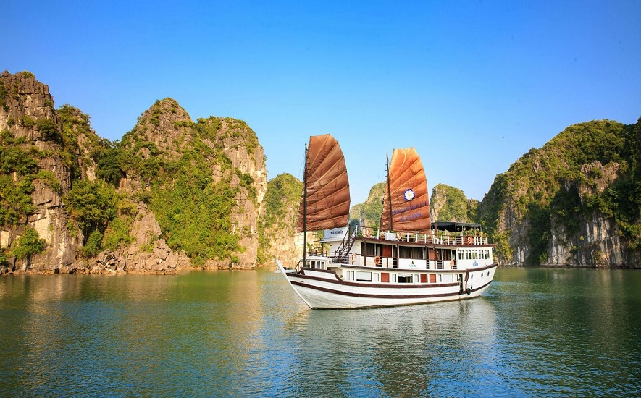

Vietnam - Cambodge
15 jours / 12 nuits

Venez découvrir le Vietnam comme vous ne l’avez jamais vu, venez flâner dans ses marchés aux multiples étals de fruits tropicaux, de légumes, de fleurs aux mille couleurs, aux mille parfums… Partez à la rencontre des ethnies locales, qui se feront un plaisir de vous enseigner leurs coutumes et leur art. Ici, vous ressentirez encore le passage des colons français, de par les monuments, hôtels, églises… Venez-vous rendre compte par vous-même de la beauté des cultures maraîchères, des plantations de teck, de thé, café, d’hévéas ou encore des rizières en terrasses que vous rencontrerez le long du chemin. De toutes les destinations possibles dans le sud-est asiatique, le Cambodge est sans doute celle qui offre le patrimoine historique, architectural et culturel le plus riche, auquel s’ajoutent une nature superbe et verdoyante. Partez à la découverte d’un pays extrêmement attachant, qui recèle l’un des plus beaux sites du patrimoine de l’humanité : les temples d’Angkor ! Ce voyage vous mènera aussi au cœur du Cambodge, à la découverte de sa campagne paisible et à la rencontre de ses habitants, un peuple souriant et accueillant. Un périple d’émotions que vous n’oublierez pas !
LES ETAPES

Jour 01 : PARIS ✈️ HANOI

Jour 02 : HANOI

Jour 03 : HANOI / BAIE DE LAN HA (170km - env. 3h30)

Jour 04 : BAIE DE LAN HA / HANOI 🚆

Jour 05 : HUE

Jour 06 : HUE / HOI AN (135 km / env. 3h30)

Jour 07 : HOI AN / DANANG ✈️ SAIGON

Jour 08 : SAIGON / BEN TRE / CANTHO (200 km / env. 4h)

Jour 09 : CANTHO / CAI RANG / CHAUDOC (120km / ENV. 3H)

Jour 10 : CHAU DOC 🚢 PHNOM PENH

Jour 11 : Phnom Penh / Siem Reap (environ 6h00)

Jour 12 : SIEM REAP

Jour 13 : sieam reap

Jour 14 : SIEM REAP / PHNOM PENH ✈️ PARIS

Jour 15 : Paris

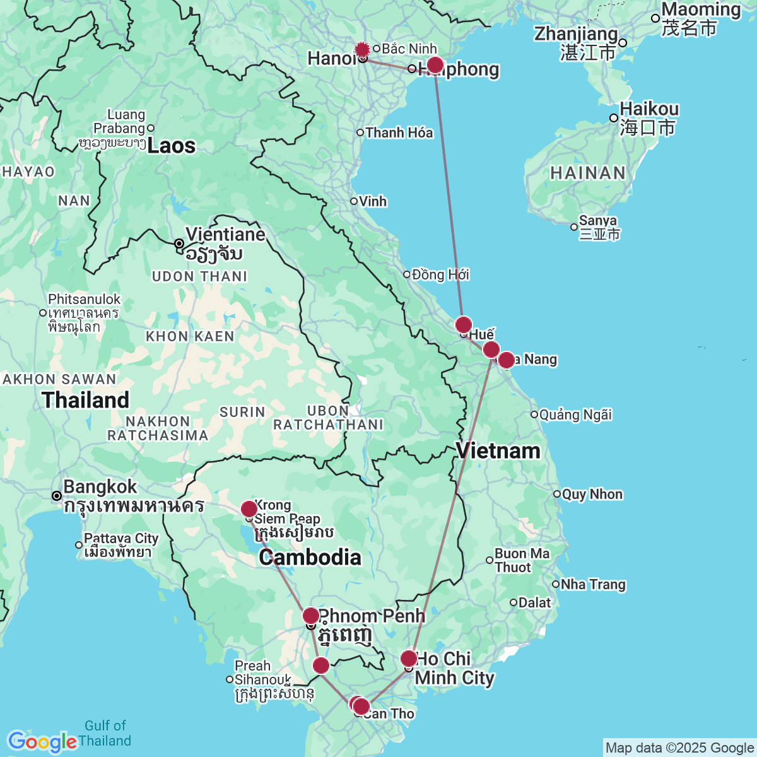

le programme

Jour 01 : PARIS ✈️ HANOI

Rendez-vous des participants à l’aéroport de Paris.
Formalités d’enregistrement et envol à destination de Hanoï sur vols réguliers (vol via avec changement).
Toutes prestations et nuit à bord.

Jour 02 : HANOI

Arrivée à Hanoï.
Capitale du Vietnam unifié, Hanoï a conservé le charme désuet de l’époque coloniale française. La modernisation de la ville entreprise par les Français à partir de 1882 s’est prolongée jusqu’en 1955 et le visage d’Hanoï n’a pas beaucoup changé depuis. Certains bâtiments remarquablement conservés ou restaurés se détachent d’un ensemble architectural harmonieux. Hanoï est sans aucun doute la ville la plus charmante du Vietnam avec toute son authenticité, de grandes avenues ombragées, de nombreux lacs, et des jardins soignés.
Accueil à l’aéroport par votre guide francophone et transfert en ville. Installation à l’hôtel.
Dîner accompagné de la musique traditionnelle dans un restaurant local.
Nuit à l’hôtel.

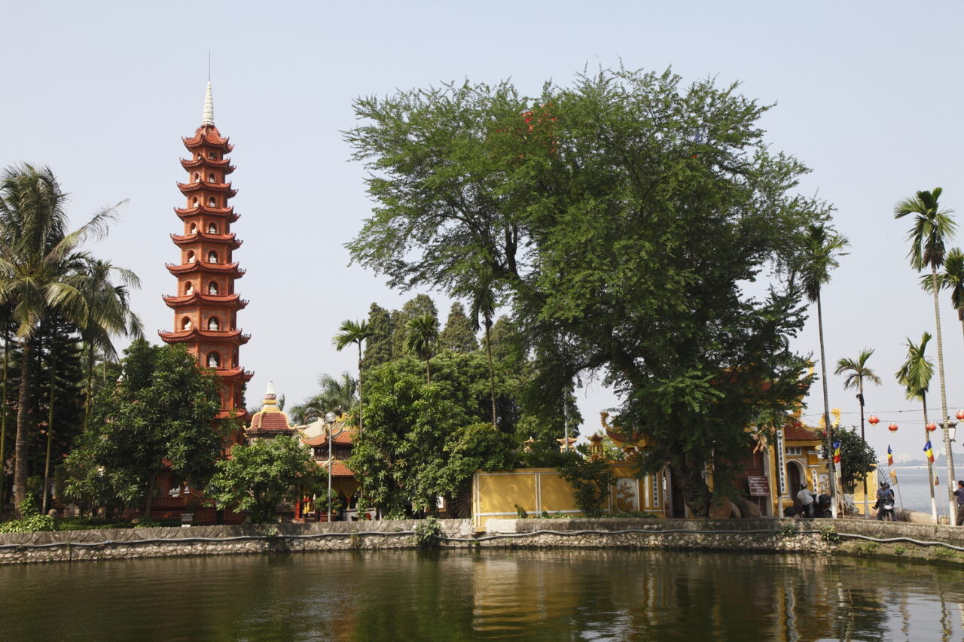

Jour 03 : HANOI / BAIE DE LAN HA (170km - env. 3h30)

Petit déjeuner à l’hôtel. Votre première découverte de la ville débutera avec la visite du temple (Montagne de Jade). Datant du 18ème siècle, le temple de la montagne de Jade s’élève sur une île paisible et ombragée, au nord du lac Hoan Kiem. Il est dédié à l’érudit Van Xuong, au général Tran Hung Dao (vainqueur des Mongols au 13ème siècle) et à La To, saint patron des physiciens. Son accès se fait par le pont de bois laqué rouge The Huc (Soleil Levant), construit en 1885.
Départ pour la célèbre Baie de Lan Ha, par une route bordée de rizières.
Arrivée et embarquement à bord du Lotus d’Orient, une très belle jonque en bois collective pour une croisière inoubliable dans la Baie de Lan Han à l’écart de la très touristique baie d’Halong que vous traverserez.
La Baie de Lan Ha présente le même décor karstique que sa grande sœur la baie d’Halong. Plus étroite, elle accueille des bateaux de plus petite capacité, vous permettant ainsi de découvrir en toute intimité ses eaux émeraude constellées d’îles et îlots karstiques aux formes surprenantes et couverts de jungle.
Installation à bord.
Profitez d’un verre de bienvenue pendant la présentation de l’équipage et des consignes de croisière et de sécurité.
Le bateau vous emmènera dans la baie d’Halong et la baie de Lan Ha.
Déjeuner à bord tandis que votre jonque navigue autour des îles calcaires de la baie de Lan Ha.
Visite de la région de Tra Bau, le meilleur endroit pour découvrir la vraie beauté des îles calcaire en kayaks ou en sampan à rames. Possibilité de nager si vous voulez dans l’eau turquoise de la baie de Lan Ha.
Retour à bord, profitez du coucher de soleil tout en vous relaxant avec l’Happy Hour au bar (frais à votre charge) jusqu’à l’heure du dîner.
Participez à une démonstration de cuisine avec le chef cuisinier de la jonque.
Dîner et nuit à bord.
Après le dîner, possibilité de vous initier à la pêche au calmar avec l’équipage, de chanter au karaoké ou simplement de vous reposer dans votre cabine.
L’itinéraire et programme des croisières sont sujets à modifications en raison des conditions météorologiques, des instructions de sécurité, du règlement de l’autorité locale et du bateau réservé.

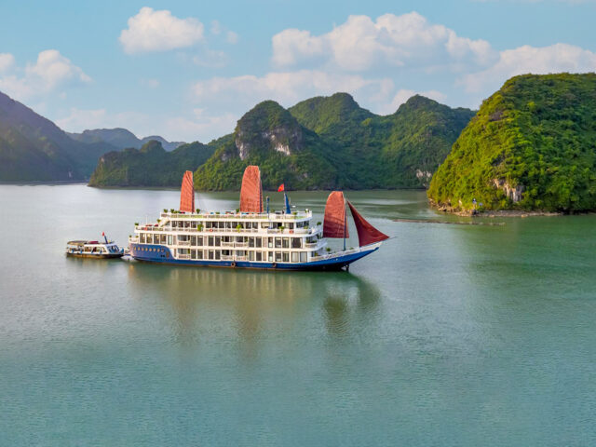
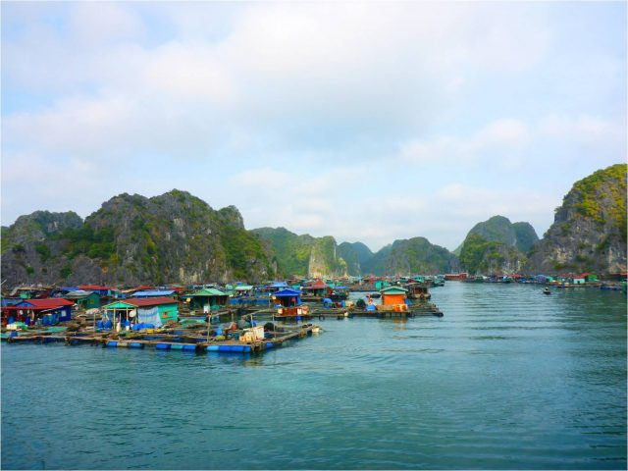

Jour 04 : BAIE DE LAN HA / HANOI 🚆

Pour ceux qui le souhaitent, une initiation au Taï Chi est proposée à bord au soleil levant.
Petit-déjeuner à bord.
Visite de l’île de Cat Ba. En bus, vous visiterez la plus belle grotte de stalagmites et de stalactites située dans le cadre préservé du parc national de Cat Ba.
Retour vers votre bateau. Un brunch vous sera servi à bord.
Débarquement et retour vers Hanoi.
Balade en cyclo-pousse dans le quartier des « 36 Corporations » de Hanoi. Au Nord du lac Hoàn Kiêm se déploie le plus dense, le plus chaotique et le plus charmant de la capitale. Plusieurs des 4350 maisons anciennes recensées à Hanoï s’y trouvent. Les rues qui accueillaient autrefois ces 36 corporations continuent d’étaler une marchandise bigarrée. On peut encore voir de nombreuses maisons-tubes, dont les 3 m de façade cachent des pièces longues de 30 m. C’est au 48 de la rue Hàng Ngang que Hô Chi Minh rédigea la déclaration d’indépendance du pays. La maison abrite un musée de l’Indépendance.
Dîner dans un restaurant local.
Selon l’horaire, transfert à la gare d’Hanoi pour le train de nuit à destination de Hue.
Nuit à bord, en compartiment climatisé (4 personnes par compartiment).

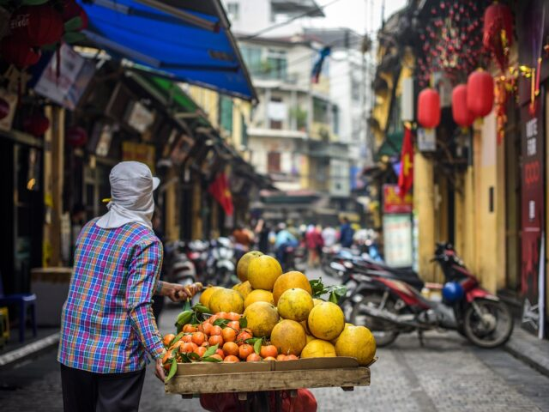
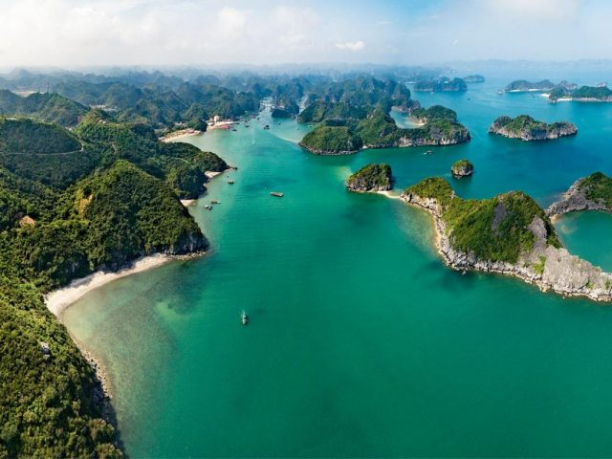

Jour 05 : HUE

Petit déjeuner à bord.
Arrivée à Hue, accueil et transfert en ville.
Départ pour la visite de la pagode de la Dame Céleste.
La pagode de la Dame Céleste domine la rivière des Parfums. La pagode fut construite en 1601 sur les ruines d’un temple cham dédié à Shiva mais ce n’est qu’en 1844 que l’empereur Thieu Tri fit ériger la tour octogonale. Cette tour octogonale mesure 21 mètres de haut et comporte 7 étages, chaque étage étant dédié à un manushi-buddha (bouddha qui apparaissait sous une forme humaine). A proximité, des petites tours hexagonales protègent une cloche (1710) de plus de 2 tonnes, une immense stèle en marbre (1714 ou 1715) racontant l’histoire de la pagode. Selon la légende, la déesse Thien Mu annonça à la population locale l’arrivée d’un seigneur qui allait construire une pagode pour la prospérité du pays.
Promenade sur le marché de Dong Ba, très animé, où vous découvrirez les étalages de nombreux fruits ; légumes et épices, viandes et poissons.
Déjeuner dans un restaurant local avec la spécialité : les crêpes de riz aux crevettes.
L’après-midi, visite de la Cité Impériale. La cité impériale renferme la Cité Interdite et la Cité Pourpre Interdite. Cette dernière est réservée uniquement à la famille royale et aux concubines royales. Seuls les eunuques peuvent entrer et sortir. Cette tradition originaire de Mésopotamie fut transportée par la route de la soie jusqu’au Vietnam.
La cité interdite de Huê est la seule cité royale qui subsiste encore de nos jours : celles de Co Loa, Hoa Lu, Thang Long et Tây Dô furent toutes détruites par de nombreuses guerres menées par l’Empire du Milieu dans sa conquête du Vietnam.
La journée se termine avec une excursion en bateau dans la lagune de Tam Giang, l’une des étendues d’eau saumâtre les plus importantes d’Asie du Sud-est, avec une superficie de 21 600 ha.
Dans un village lacustre au bord de la lagune, petite marche à la rencontre des habitants avant d’embarquer sur un petit bateau à moteur pour un tour dans une partie de la lagune. Observation de la vie aquatique des pêcheurs locaux qui, à cette heure, viennent souvent poser leur filet et leur piège dans les eaux poissonneuses.
Dîner « costume Impérial » au restaurant.
Nuit à l’hôtel.

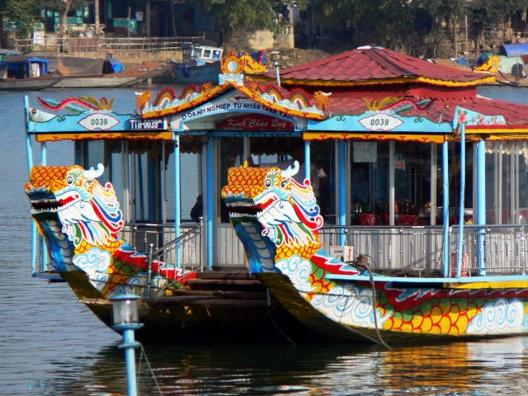
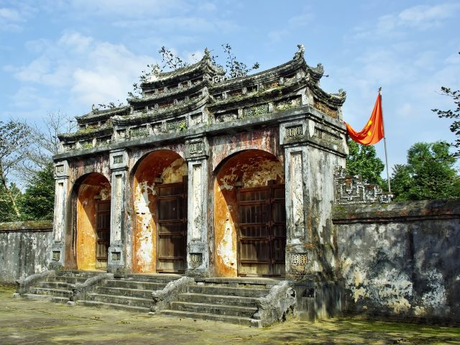

Jour 06 : HUE / HOI AN (135 km / env. 3h30)

Petit déjeuner à l’hôtel.
Continuation de la découverte de la vieille capitale avec la pagode de Tu Hieu (littéralement Amour et Piété familiale) dont les premiers fondements furent érigés en 1843 par le bonze Nhat Dinh connu pour l’attachement et le respect qu’il portait à sa mère. La piété familiale étant l’une des vertus fondamentales du Confucianisme, cette pagode pleine de grâce mérite le détour.
Départ vers Hoi An en passant le célèbre col des nuages qui offre à son sommet un superbe panorama sur le littoral (si la météo le permet).
En cours de route, vous ferez de nombreux arrêts photos pour immortaliser les paysages époustouflants, et les scènes de vie (notamment agricoles).
A 30 km au sud de Danang, la ville portuaire de Hoi An est le site le plus pittoresque de la côte. Autrefois appelée Faifo par les marchands occidentaux, elle fut, entre le 17ème et le 19ème siècle, l’un des principaux ports internationaux d’Asie du sud-est.
Arrivée à Hoi An, déjeuner au restaurant local avec dégustation de «hoanh Thanh » (wontons à la sauce aigre douce).
Installation à l’hôtel.
Dans l’après-midi, découverte à pied de Hoi An, classé au patrimoine mondial de l’humanité par l’Unesco avec les principaux centres d’intérêt :
La Pagode de la Dame Céleste : la plus ancienne pagode de Hoi An fondée par un moine chinois. Très colorée, elle renferme une statut de Bouddha et de très beaux objets rituels.
Le pont japonais : situé au sud de la ville, ce pont couvert construit en 1593 relie 2 quartiers de la ville. Au milieu de ce pont se dresse une pagode coiffée de tuiles jaunes et vertes.
Les maisons chinoises et la maison Tan Ky.
Visite d’un atelier de fabrication de lanternes. Le métier de fabrication de lanternes existe depuis 400 ans à Hoi an, le lampion est un symbole fort de la ville. Vous repartirez, bien sûr, avec votre création !
Dîner dans un restaurant local au bord de la rivière avec les plats connus de la ville : « Banh ho hong” (boulette de roses blanches).
Nuit à l’hôtel.

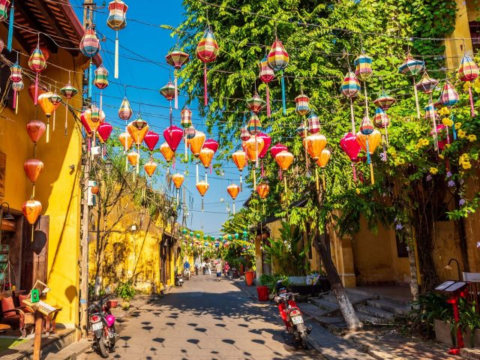
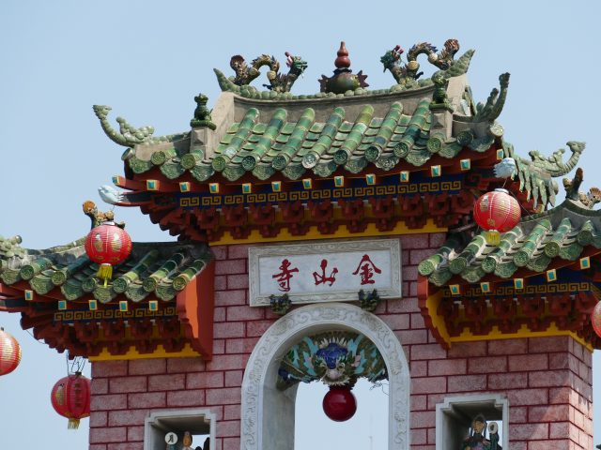

Jour 07 : HOI AN / DANANG ✈️ SAIGON

Petit déjeuner à l’hôtel.
Transfert à l’aéroport de Danang et envol pour Saigon.
Arrivée à Saigon, accueil par votre guide local francophone et transfert en ville.
Ho Chi Minh ville a le sang jeune ; la légendaire cité du Sud vient tout juste de célébrer son tricentenaire. Mais ses racines s’enfoncent profondément dans le vaste marécage qu’était le delta du Mékong, il y a 12 siècles. S’y trouve alors le petit havre khmer de Prey Nokor, que les marchands indiens et chinois font prospérer. C’est seulement au 17ème siècle que les Vietnamiens commencent à assécher ses marais nauséabonds. Les seigneurs Nguyên en font leur capitale en 1789, coiffent la ville d’une citadelle et la rebaptise Gia Dinh. En 1859, la ville tombe aux mains des Français, qui rasent sa citadelle et y épanouissent leurs rêves coloniaux. De larges avenues sont tracées, les visages pastel de jolies villas sont dessinées : Saigon devient « la Perle de l’Extrême- Orient » et la capitale de la Cochinchine. Suite à la partition du Vietnam, en 1955, la ville devient capitale du Sud jusqu’à sa chute, en 1975. Devenue depuis le premier port du pays et sa locomotive économique, on lui prédit un futur de mégapole, qu’elle s’affaire à ne pas démentir.
Déjeuner dans un restaurant local.
Visite de l’ancienne capitale coloniale française de Saigon :
La Poste Centrale. Ce bâtiment fut construit de 1886 à 1891. Gustave Eiffel lui-même signa sa charpente métallique. Son architecture, avec un toit surmonté d’une verrière, n’est pas sans rappeler les édifices de l’Exposition universelle de Paris en 1889.
La Cathédrale Notre-Dame. Elle est datée de 1880. Ses briques roses contrastent avec le verre des gratte-ciel voisins, qui n’en diminuent pas la prestance. Elle se comble à l’heure des messes, alors qu’entre ses deux tours de style néo-roman la foule de dévots entonne des psaumes mélodieux sous le regard des nonnes en robe grise.
Arrêt photo au Palais de la réunification.
Découverte du quartier de Cholon, littéralement « le grand marché ». Un demi-million de Vietnamiens d’origine chinoise y tiennent les boutiques, faisant de ce quartier l’épicentre commercial de la ville, on y trouve de tout.
Visite de la Pagode Thien Hau : dédiée au culte de Thien Hau, la déesse de la mer, qui protège les pêcheurs, les marins, les négociants et quiconque voyage par voie de mer. Il est dit que Thien Hau est capable de traverser les océans sur un paillasson et de voguer sur les nuages. Grâce à cette mobilité elle peut venir au secours des gens en détresse en haute mer.
Visite du marché Binh Tay et des pharmacies chinoises.
Installation à l’hôtel.
Dîner dans un restaurant local.
Nuit à l’hôtel.

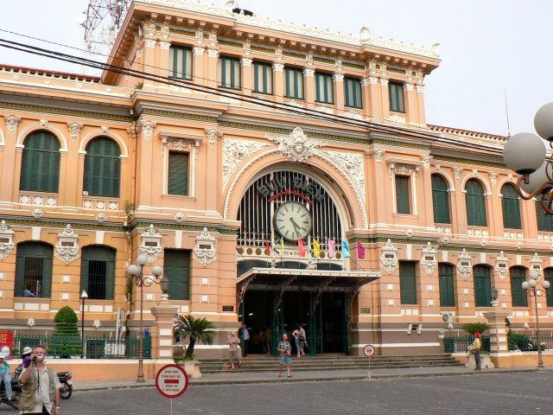
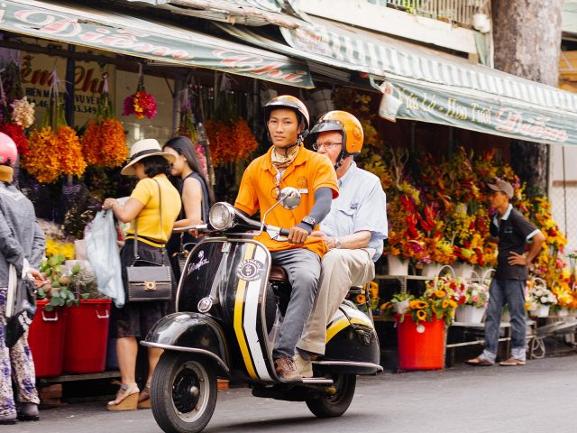

Jour 08 : SAIGON / BEN TRE / CANTHO (200 km / env. 4h)

Petit déjeuner à l’hôtel.
Départ en direction de Ben Tre avec un arrêt dans un temple Cao Dai.
Introduction au Caodaïsme, religion qui s’appuie principalement sur le confucianisme (comportement moral dans la vie en société), au taoïsme (recherche de la plénitude et de la sérénité par un certain comportement intérieur et extérieur) et au bouddhisme (qui donne une réponse à la question de l’existence et du devenir de l’homme).
À Ben Tre, vous embarquerez à bord d’un bateau qui vous fera découvrir, au cours d’une belle croisière sur la rivière, les activités quotidiennes de ses habitants.
Un vaste réseau de milliers de canaux caractérise la vie dans le delta du Mékong qui s’étend sur 40 000 km2. La couleur jaune de l’eau est due à la terre qui fertilise tout au long de l’année les champs et les riches jardins fruitiers du Delta. Les immenses rivières et les rizières sont parsemées d’étangs de lotus. Le moyen de transport principal est le bateau. Vous croiserez au cours de la promenade de nombreuses petites embarcations transportant fruits, légumes et poissons.
Vous pourrez entre autres, assister à la fabrication des bonbons de coco, dégustation du thé de miel, du jus de coco.
Continuation vers les criques de Cai Son et Nhon Thanh où les familles se sont spécialisées dans la fabrication de nattes.
Vous poursuivrez votre découverte des environs en carriole à travers rizières et cultures potagères.
Déjeuner dans un restaurant familial.
Dans l’après-midi, vous prendrez une barque à rames pour une promenade dans la crique de Cai Coi et Nhon Thanh, où les familles sont spécialisées dans la fabrication de nattes.
Reprise de la route vers Cantho.
Dîner dans un restaurant local.
Nuit à l’hôtel.

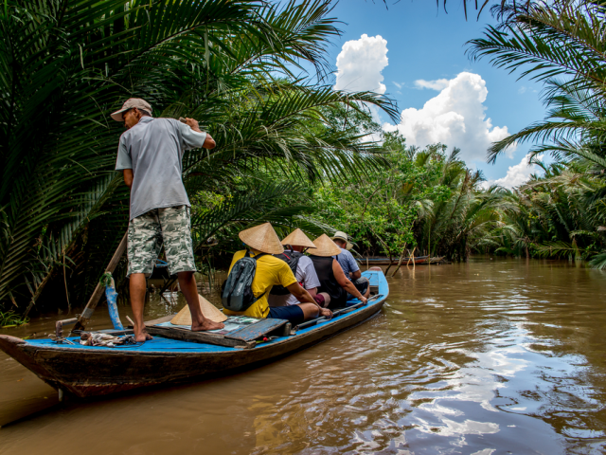
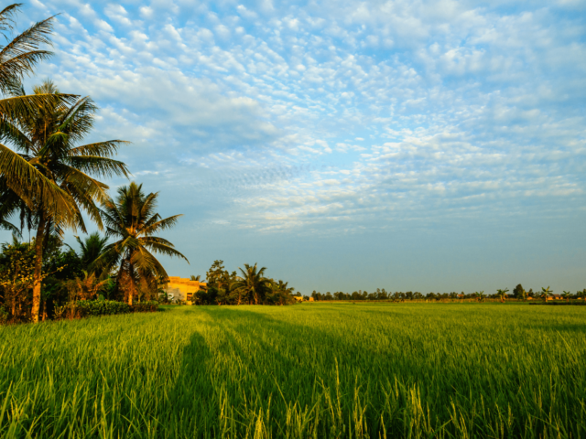

Jour 09 : CANTHO / CAI RANG / CHAUDOC (120km / ENV. 3H)

Réveil matinal. Petit déjeuner à l’hôtel.
Transfert au quai de Ninh Kieu et embarquement à 7h00.
Cantho est la capitale de la province de Cantho et sa situation géographique en fait la plaque tournante du Delta du Mékong.
Visite du marché flottant de Cai Rang, le plus grand marché du Delta et c’est là que se retrouvent tous les bateaux venus des 4 coins de la région pour acheter, vendre ou s’échanger toutes sortes de marchandises.
Après avoir satisfait tous vos sens en découvrant le marché flottant, vous poursuivrez votre parcours dans le labyrinthe de canaux et vous découvrirez la vie de tous les jours près des cours d’eau.
Halte dans un jardin et dégustation de fruits exotiques.
Visite ensuite d’une fabrique de galette de riz ou l’on vous explique toute la chaîne de production des nouilles de riz.
Débarquement et continuation pour Chau Doc.
Déjeuner dans un restaurant local en cours de route.
A votre arrivée, visite des pagodes de la Dame Chua Xu, Tay An, le mausolée de Thoai Ngoc Hau.
Poursuivez ensuite avec une croisière pour visiter un village cham, minorité musulmane, de la mosquée Jamul Azhar et des ateliers de tissage des jupes et d’écharpes traditionnelles.
Installation à l’hôtel.
Dîner dans un restaurant local.
Nuit à l’hôtel.

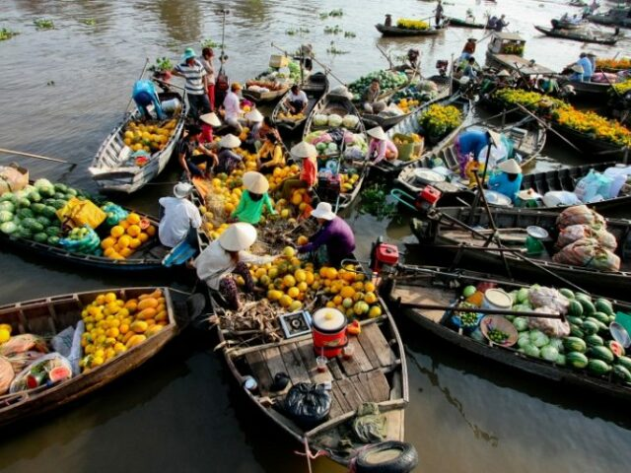
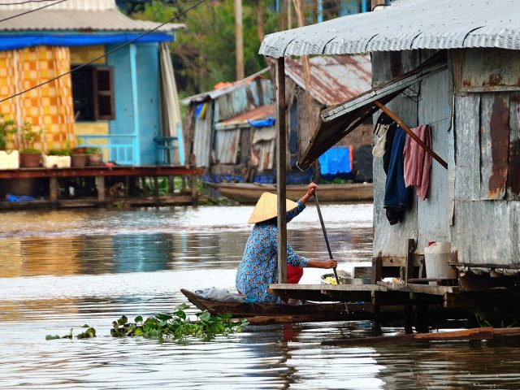

Jour 10 : CHAU DOC 🚢 PHNOM PENH

Petit déjeuner à l’hôtel.
Ce matin, transfert à l’embarcadère de Chaudoc pour prendre le bateau rapide collectif vers Phnom Penh (Hi-class). Départ à 7h30.
Arrivée à Phnom Penh. Accueil par votre guide francophone à la descente du bateau et transfert en ville.
Bienvenue à Phnom Penh ! La fameuse hospitalité Khmère attend les visiteurs de la capitale du Royaume du Cambodge. Située au confluent de trois grands fleuves, le Mékong, le Tonlé Sap et le Bassac, créant les quatre bras juste en face du Palais Royal, Phnom Penh est le centre commercial, politique et culturel et lieu de résidence de plus d’un million d’habitants sur la population totale du pays estimée à 11,4 millions.
Déjeuner dans un restaurant local.
Dans l’après-midi, découverte du palais royal et sa pagode d’argent qui se trouve dans son enceinte.
Ce palais de bois et de bambou fut la première résidence du roi Norodom lorsque ce dernier choisit Phnom Penh pour capitale. Jugé trop modeste pour une demeure princière, il fut remplacé par un autre, en « dur ». De style khmer, traditionnel et peint en jaune, la couleur royale, le palais est construit en maçonnerie et présente quelques similitudes avec le palais royal de Bangkok.
Puis, visite du Musée National, qui abrite de somptueuses œuvres d’art.
Chef-d’œuvre de l’architecture khmère traditionnelle, l’ex-musée Albert Sarrault fut construit pendant la Première Guerre Mondiale. Toute l’ornementation architecturale fut réalisée par des artisans cambodgiens, les sculptures des portes et des fenêtres sont toutes d’inspirations khmères classique. Lors de son inauguration le 13 avril 1920, le musée abritait plus de mille pièces : bronzes et bas-relief provenant des temples d’Angkor, costumes traditionnels, bijoux, armes, palanquins, monnaies diverses et céramiques. En 1975, le nombre de ses pièces s’élevait à plusieurs milliers, lorsque le pays fut plongé dans la guerre et le temple livré au pillage puis à l’abandon. Aujourd’hui, nettoyé, partiellement restauré, repeint de sa belle couleur grenat, le Musée National offre à nouveau ses admirables collections aux regards des visiteurs.
Installation à l’hôtel, en fin d’après-midi.
Dîner dans un restaurant local.
Nuit à l’hôtel.

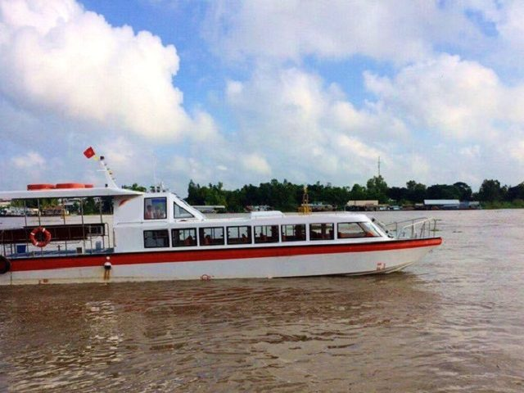
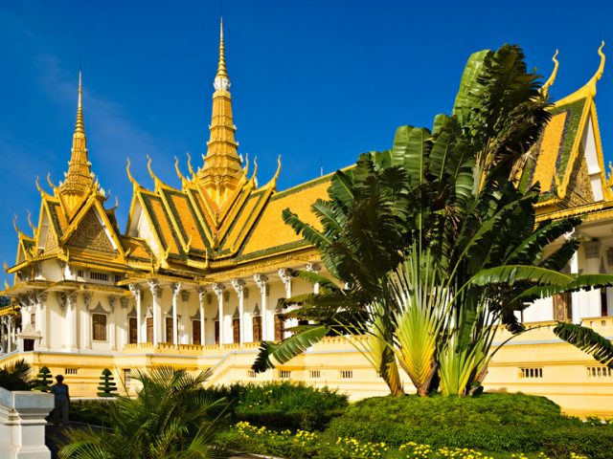

Jour 11 : Phnom Penh / Siem Reap (environ 6h00)

Petit-déjeuner à l’hôtel.
Départ par la route pour Siem Reap.
Arrêt et visite du Wat Kohear Nokor.
Ce temple du 11e siècle, à l’intérieur duquel une pagode a été construite récemment en utilisant les anciennes sculptures du temple, est entouré d’une multitude de petits sanctuaires et près d’un monastère important.
Découverte d’un village et d’une pagode d’où vous pourrez observer la vie quotidienne des moines.
Visite des temples perdus dans la forêt, de Prasat Sambord Prei Kuk. Découverte de l’ancienne capitale de Chenla et ses 100 temples.
Déjeuner en cours de visite.
Continuation pour Siem Reap.
Siem Reap est une petite ville tranquille, récente. Elle est le point de départ pour la visite du fameux site d’Angkor et ses temples mythiques. Au sud de la ville moderne, le vieux Siem Reap a conservé toutes les traditions cambodgiennes, ses maisons sur pilotis, les paillottes et les norias. Des poissons sèchent devant les maisons et la vie s’y déroule calmement au rythme des saisons.
Installation à l’hôtel.
Dîner dans un restaurant local.
Nuit à l’hôtel.

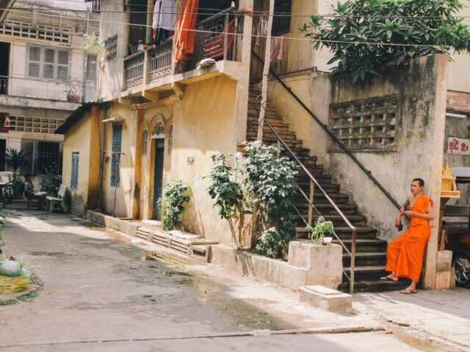
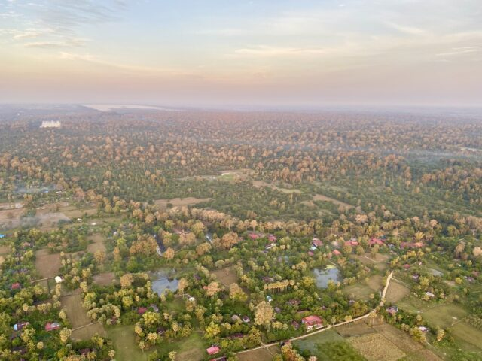

Jour 12 : SIEM REAP

Petit-déjeuner à l’hôtel.
La journée sera entièrement consacrée à la visite du prestigieux ensemble archéologique.
Départ de votre hôtel en tuk-tuk !
Vous commencerez avec Angkor Thom et ses célèbres monuments, cité fortifiée datant de la première moitié du XIIème siècle, entourée de douves et percée de cinq portes :
Le temple Bayon, unique pour ses 54 tours décorées de plus de 200 visages souriants d’Avalokiteshvara. C’est un des plus beaux monuments d’Angkor.
Le Phimeanakas date de la fin du Xème siècle, c’est un temple montagne à 3 gradins de latérite couronnés de grès. Un peu difficile d’accès, ce temple est l’endroit idéal pour faire une pause.
La Terrasse des Eléphants sur laquelle s’élevaient autrefois des pavillons, la salle du conseil avec des châssis de fenêtre en or.
La Terrasse du Roi Lépreux, probablement une sorte de bûcher crématoire, a été récemment dégagée. Les travaux ont mis en évidence les différentes époques du monument, lequel est tout à fait unique.
Déjeuner dans un restaurant.
L’après-midi, découverte du Temple de Ta Prohm, ancien monastère datant de 1186, enfoui dans la jungle, l’un des plus importants édifices d’Angkor, construit par Jayavarman VII. Ici, les fromagers sont rois. Les racines de ces arbres immenses envahissent petit à petit la pierre. Le nom de cet arbre, le fromager, remonte à l’Indochine, lorsque la France occupait le Cambodge.
Retour à l’hôtel pour se reposer et profiter de la piscine.
En option : spectacle de cirque cambodgien de l’association « PHARE ». Après des tournées réussies à travers le monde, en Europe, en Australie, au Japon, aux Etats-Unis, à Singapour, aux Philippines, pour ne citer que quelques-uns des pays visités, les célèbres et talentueux jeunes artistes cambodgiens de l’Ecole de Cirque de Phare, se produisent maintenant à Siem Reap avec des numéros encore plus époustouflants et uniques, au cœur même du berceau de la civilisation khmère !
Dîner dans un restaurant.
Nuit à l’hôtel.

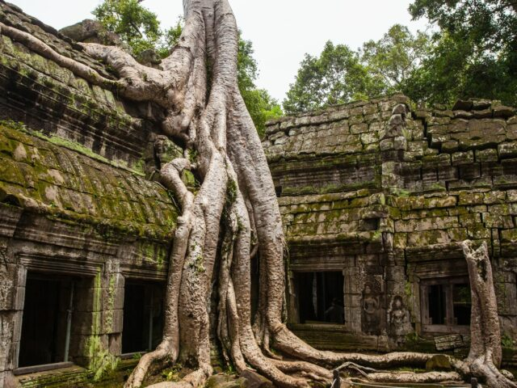
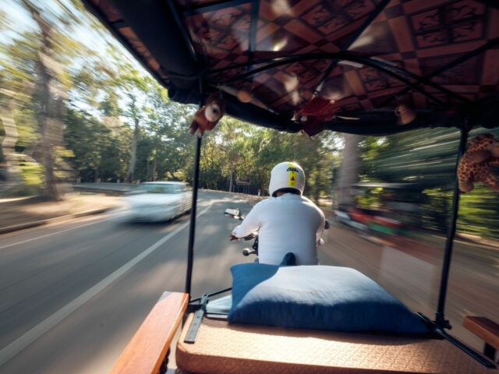

Jour 13 : sieam reap

Petit-déjeuner à l’hôtel.
La matinée sera consacrée à la visite du célèbre et somptueux temple d’Angkor Wat.
Réplique miniature de l’univers selon l’hindouisme, il est composé du mont Méru, entouré des continents et des océans.
Vous découvrirez ses séries de bas-reliefs extraordinaires, sur 800 mètres de longueur, qui décrivent des évènements épiques de l’histoire khmère et de mythes. Ce temple, le plus important du site représente l’aboutissement architectural de l’art khmer. Contrairement à tous les autres, ce temple montagne, à 3 gradins et 4 enceintes, est orienté à l’Ouest. C’est un temple funéraire dédié à Vishnou.
Note : Les visiteurs doivent veiller à bien se couvrir les épaules et à porter un pantalon long ou une jupe longue. Pour le temple d’Angkor Wat et de la tour de Bakan, les enfants de moins de 12 ans ont interdiction de monter pour des raisons de sécurité. La tour centrale sera fermée pendant les jours sacrés bouddhiques 4 jours par mois et selon le calendrier lunaire, ou pendant les cérémonies religieuses spéciales.
Déjeuner dans un restaurant local.
Ensuite, promenade en bateau sur le Lac Tonlé Sap et découverte de ses villages flottants : cette véritable mer intérieure, dont la crue règle la vie du peuple khmer a été classée réserve de Biosphère par l’Unesco en 1997 en raison de l’incroyable diversité de son écosystème. Dîner avec spectacle de danses Apsara.
Nuit à l’hôtel.

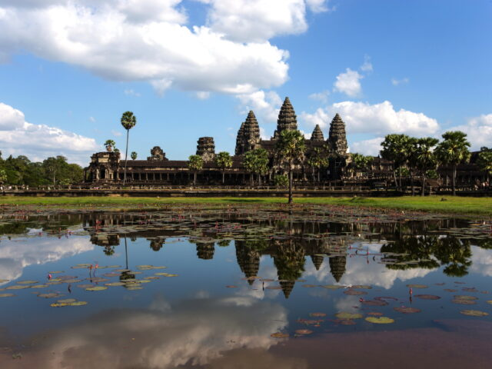
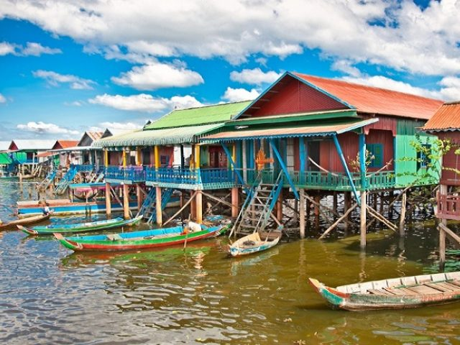

Jour 14 : SIEM REAP / PHNOM PENH ✈️ PARIS

Petit déjeuner à l’hôtel.
Route vers Phnom Penh.
Déjeuner.
Transfert vers l’aéroport selon vos horaires de vol.
Assistance aux formalités d’enregistrement et d’embarquement. Envol pour la France sur vols réguliers (vol via avec changement).
Toutes prestations et nuit à bord.

Jour 15 : Paris

Arrivée à Paris.
Fin de nos services.

hôtels NORMES LOCALES (ou similaires)

VILLE | HOTEL
HANOI | Minasi Premium 3*
LAN HA | Jonque Calypso
- | Train de nuit
HUE | Duy Tan 2 Hôtel 3*
HOIAN | Ally Beach Boutique 3*
SAIGON | Sen Viet 3*
CANTHO | Holiday 2 Hôtel 3*
CHAU DOC | Chau Pho Hôtel 3*
PHNOM PENH | Hôtel Sor 3***
SIEM REAP | Angkor Holiday Hôtel 4*

devis n°26752

A l'attention de Services groupes
Devis réalisé le : 20/06/2025

Devis « Vietnam - Cambodge »
1 euro = 1.16 USD
Nombre de participants | Octobre / novembre 2026 (hors vacances scolaires)
Base 40-44 pax | 2 155 € / personne
Base 35-39 pax | 2 165 € / personne
Base 31-34 pax | 2 180 € / personne
Base 25-30 pax | 2 225 €/ personne
Base 20-24 pax | 2 270 € / personne
Base 15-19 pax | 2 385 € / personne
Base 10-14 pax | 2 490 € / personne
Sup single | 325 euros

Ces tarifs sont nets par personne sous réserve de disponibilité au moment de la réservation.
- nos prix comprennent :
– Les vols internationaux Paris / Hanoi et Phnom Penh / Paris sur vols réguliers de la compagnie Turkish Airlines avec changement à Istanbul
– Taxe d’aéroport (235 € / pax à ce jour)
– Le vol intérieur régulier Danang/Saigon (taxes incluses)
– Tous les transferts et le transport en autocar climatisé avec chauffeur
– Le train de nuit Hanoi / Hue en compartiment climatisé (4 personnes par compartiment)
– Le trajet en bateau entre Chau Doc et Phnom Penh
– Les services de guides locaux francophones lors des visites prévues
– L’hébergement en chambre double ou twin, dans les hôtels 3* / 4* normes locales mentionnés ci-dessus ou similaires, avec les petits déjeuners
– La nuit à bord d’une jonque collective à la baie de Lan Ha
– La pension complète du dîner du jour 2 au déjeuner du jour 14
– Toutes les visites, entrées et excursions mentionnées dans le programme
– La balade en cyclo-pousse dans le vieux quartier de Hanoi
– La démonstration de cuisine à bord de la jonque
– Le dîner Impérial costumé à Hué
– Les taxes locales et frais de services dans les hôtels et restaurants
– L’assistance de nos correspondants locaux sur place

- NOS PRIX NE COMPRENNENT PAS :
– Le supplément en chambre individuelle
– Les dépenses à caractère personnel
– Les pourboires (guides, chauffeurs, bagagistes…)
– Les assurances (nous consulter)
– Tout ce qui n’est pas mentionné dans “nos prix comprennent”
– Boissons lors des repas
– Pas de gratuité
– Attribution des sièges pour les vols internationaux
– Les frais de visa Cambodge

En option :

-Forfait boissons : 72 € par personne sur la base d’une eau minérale ou un soda ou une bière locale par repas et par personne
– Supplément logement en hôtels 4* : + 120 euros / pax en demi double
Supplément single 450 euros

Les hôtels 4* ou similaire
HANOI Hôtel La casa 4*
BAIE DE LAN HA Jonque Calypso 4*
HUE Hôtel Romance 4*
HOIAN Hôtel Hadana 4*
SAIGON Hôtel T Ritz 4*
CANTHO Hôtel Van Phat Riverside 4*
CHAU DOC Hôtel Merperle Nui Sam 4*
PHNOM PENH Hôtel Anik Palace 4*
SIEM REAP Hôtel Tara Angkor 4*

J12 : spectacle de cirque cambodgien : + 33 € par personne

Formalités :

Pour les ressortissants français :
Vietnam Passeport valable au moins 6 mois après la date de retour (2 pages vierges face à face).
Exemption de visa pour les ressortissants français (1 entrée, séjour de 15 jours/14 nuits). Pour les séjours plus longs, visa obligatoire.
CAMBODGE
Passeport valable au moins 6 mois après la date de retour.
Visa obligatoire obtenu avant le départ (ambassade ou en ligne) ou sur place (30 USD).
A partir du 1er septembre 2024, la procédure Carte d’Arrivée Électronique devient obligatoire (gratuit). Le document papier ne sera plus distribué dans les avions.
Cette carte d’arrivée électronique peut être remplie sur le site www.arrival.gov.kh ou via l’application Cambodia e-Arrival (CeA), disponible sur App Store et Play Store pour les téléphones et autres appareils électroniques. Les visiteurs peuvent remplir ce formulaire en ligne au moins 7 jours avant de voyager. Le QR code de validation sera à présenter au passage de l’immigration.

